

HỌC VIỆN CÔNG NGHỆ BƯU CHÍNH VIỄN THÔNG
KHOA CÔNG NGHỆ THÔNG TIN 1


BÁO CÁO THỰC TẬP CƠ SỞ
Đề tài: Xây dựng trang web quản lý khách sạn
Giảng viên hướng dẫn: TS. Lê Văn Vịnh
Họ và tên: | Nguyễn Chí Hùng
Mã sinh viên: | B23DCCN359
Lớp: | D23CQCN09 - B
Nhóm: | 41

Hà Nội - 2026
MỤC LỤC
I. TỔNG QUAN DỰ ÁN 3
1. Lý do chọn đề tài 3
2. Mục tiêu dự án 3
3. Phạm vi dự án 4
4. Đối tượng sử dụng hệ thống 5

I. TỔNG QUAN DỰ ÁN

1. Lý do chọn đề tài
- Trong thời đại chuyển đổi số hiện nay, sự phát triển mạnh mẽ của Công nghệ thông tin và Internet đã và đang làm thay đổi hoàn toàn cách thức hoạt động của nhiều lĩnh vực, trong đó có ngành du lịch và khách sạn. Việc ứng dụng công nghệ vào quản lý không chỉ là một xu hướng mà đã trở thành yếu tố bắt buộc để nâng cao năng lực cạnh tranh.
- Tuy nhiên, trên thực tế, vẫn còn nhiều khách sạn quy mô vừa và nhỏ đang sử dụng các phương pháp quản lý thủ công (ghi chép sổ sách, sử dụng Excel) hoặc các phần mềm offline cũ kỹ. Điều này dẫn đến hàng loạt các bất cập như:
+ Sai sót trong nghiệp vụ: Dễ xảy ra tình trạng "overbooking" (đặt trùng phòng), nhầm lẫn trong việc tính toán hóa đơn, giờ giấc check-in/check-out.
+ Khó khăn trong tra cứu và lưu trữ: Việc tìm kiếm thông tin khách hàng cũ, lịch sử giao dịch hay kiểm tra trạng thái phòng trống mất nhiều thời gian.
+ Hạn chế trong việc tiếp cận khách hàng: Thiếu một nền tảng trực tuyến khiến khách hàng khó khăn trong việc chủ động tham khảo thông tin, hình ảnh phòng và đặt phòng từ xa.
+ Thiếu cái nhìn tổng quan cho nhà quản lý: Rất khó để tổng hợp dữ liệu và xuất các báo cáo doanh thu, công suất phòng một cách tức thời, chính xác.
- Xuất phát từ những thực tiễn trên, dự án "Xây dựng web quản lý khách sạn" được thực hiện nhằm giải quyết triệt để các bài toán này. Hệ thống không chỉ cung cấp một kênh giao tiếp trực quan giữa khách sạn và khách hàng mà còn là một công cụ đắc lực giúp số hóa và tự động hóa các quy trình nghiệp vụ nội bộ.

2. Mục tiêu dự án
- Mục tiêu tổng quát: Xây dựng thành công một hệ thống quản lý khách sạn trên nền tảng Web, hoạt động ổn định, giao diện thân thiện, đáp ứng được hai yêu cầu cốt lõi: Hỗ trợ khách hàng đặt phòng trực tuyến nhanh chóng và cung cấp giải pháp quản trị toàn diện cho nhân viên/người quản lý.
- Mục tiêu cụ thể:
+ Về mặt nghiệp vụ:
- Tin học hóa quy trình quản lý đặt phòng, nhận phòng (check-in) và trả phòng (check-out).
- Quản lý chặt chẽ danh mục phòng, loại phòng, giá phòng và các dịch vụ đi kèm.
- Hỗ trợ tính toán hóa đơn tự động, chính xác, tích hợp các khoản phụ thu hoặc dịch vụ phát sinh.
- Cung cấp hệ thống báo cáo, thống kê doanh thu trực quan theo thời gian thực (ngày, tháng, quý).
+ Về mặt kỹ thuật:
- Xây dựng cơ sở dữ liệu chuẩn hóa, đảm bảo tính toàn vẹn và an toàn dữ liệu.
- Thiết kế giao diện người dùng (UI/UX) đơn giản, dễ thao tác và sử dụng
- Đảm bảo tính bảo mật cơ bản cho hệ thống (xác thực người dùng, phân quyền truy cập rõ ràng).

3. Phạm vi dự án
- Phạm vi nghiệp vụ: Hệ thống tập trung vào nghiệp vụ cốt lõi của một khách sạn độc lập (không áp dụng cho chuỗi khách sạn lớn có yêu cầu quản lý đa chi nhánh phức tạp). Tạm thời chưa tích hợp sâu các phân hệ kế toán tổng hợp hay quản lý kho vật tư chi tiết.
- Phạm vi chức năng: Xây dựng hai phân hệ chính:
+ Phân hệ Client-side (Trang dành cho khách hàng): Cung cấp các chức năng cổng thông tin và giao dịch trực tuyến. Cho phép khách hàng tìm hiểu thông tin khách sạn, xem hình ảnh, tra cứu giá cả, tìm kiếm phòng trống, thực hiện đặt phòng từ xa và quản lý lịch sử đặt phòng của cá nhân.
+ Phân hệ Admin-side (Trang dành cho vận hành và quản trị nội bộ): Được thiết kế với cơ chế phân quyền rõ ràng, bao gồm các nhóm chức năng:
- Nghiệp vụ vận hành (Dành cho nhân viên khách sạn): Quản lý sơ đồ và trạng thái phòng theo thời gian thực, tiếp nhận yêu cầu đặt phòng, xử lý thủ tục nhận/trả phòng (check-in/check-out), ghi nhận dịch vụ phát sinh và lập hóa đơn thanh toán, …
- Nghiệp vụ điều hành (Dành cho Người quản lý khách sạn): Quản lý hồ sơ nhân sự, thiết lập danh mục (loại phòng, dịch vụ, giá cả), báo cáo thống kê doanh thu, …
- Quản trị hệ thống (Dành cho Quản trị hệ thống - Admin): Có khả năng tạo mới, cấp quyền tài khoản của nhân viên/quản lý, …

4. Đối tượng sử dụng hệ thống
Những đối tượng chính trong hệ thống bao gồm:
- Khách hàng: Những người có nhu cầu tìm hiểu thông tin khách sạn, xem hình ảnh, giá cả và thực hiện việc đặt phòng từ xa thông qua website.
- Nhân viên khách sạn: Những người trực tiếp vận hành các nghiệp vụ hàng ngày trên hệ thống. Tùy thuộc vào phân công công việc, nhân viên sẽ thực hiện các thao tác như: tiếp nhận yêu cầu đặt phòng, làm thủ tục nhận/trả phòng (check-in/check-out), ghi nhận các dịch vụ khách sử dụng phát sinh và thanh toán hóa đơn, …
- Người quản lý khách sạn: Tập trung vào việc điều hành kinh doanh. Có quyền xem xét các báo cáo thống kê doanh thu, quản lý thông tin nhân sự, …
- Quản trị hệ thống: Có khả năng tạo mới, cấp quyền tài khoản của nhân viên/quản lý, …

II. Phân tích yêu cầu

1. Mô tả hệ thống bằng ngôn ngữ tự nhiên

1.1. Mô tả hoạt động nghiệp vụ
Chỉ những đối tượng được cấp tài khoản mới được sử dụng phân hệ quản trị nội bộ.
Đề xuất các actor tương ứng:
- Khách hàng (Customer): Sử dụng trang client-side để tìm kiếm, đặt phòng trực tuyến và quản lý lịch sử đặt phòng cá nhân.
- Nhân viên vận hành (Hotel Staff): Thực hiện các nghiệp vụ hàng ngày trên hệ thống (đặt phòng, check-in, check-out, lập hóa đơn, ...).
- Người quản lý (Manager): Điều hành và giám sát hoạt động kinh doanh (quản lý nhân sự, danh mục phòng, dịch vụ, báo cáo thống kê, ...).
- Quản trị hệ thống (Admin): Quản lý tài khoản người dùng nội bộ của hệ thống.

a) Tất cả nhân viên có thể thực hiện các chức năng:
- Đăng nhập để thực hiện các hoạt động nghiệp vụ của mình.
- Sau khi đăng nhập có thể thay đổi mật khẩu cá nhân.
- Khi xong việc hoặc hết ca làm phải đăng xuất khỏi hệ thống.
Đề xuất actor trừu tượng: Nhân viên (Staff)

b) Khách hàng có thể thực hiện các chức năng:
- Xem thông tin khách sạn, hình ảnh và danh sách các loại phòng.
- Tìm kiếm phòng trống theo ngày nhận phòng, ngày trả phòng và số lượng khách.
- Đặt phòng trực tuyến (yêu cầu đăng ký/đăng nhập tài khoản khách hàng).
- Xem và quản lý lịch sử đặt phòng cá nhân, hủy đặt phòng (nếu còn trong thời hạn cho phép).

c) Người quản lý có thể thực hiện các chức năng:
- Quản lý thông tin khách sạn: Sửa thông tin chung (tên, địa chỉ, mô tả, hình ảnh đại diện).
- Quản lý danh mục loại phòng: Thêm, sửa, xóa (tên loại phòng, mô tả, sức chứa, giá cơ bản, hình ảnh).
- Quản lý thông tin phòng: Thêm, sửa, xóa (mã phòng, tên phòng, tầng, trạng thái, loại phòng).
- Quản lý danh mục dịch vụ: Thêm, sửa, xóa (tên dịch vụ, đơn vị, đơn giá, mô tả).
- Quản lý thông tin nhân viên: Thêm, sửa, xóa hồ sơ nhân sự.
- Quản lý thanh toán: Xem, thêm và chỉnh sửa hóa đơn thanh toán.
- Xem báo cáo/thống kê: Doanh thu theo thời gian (ngày, tháng, quý, năm).

d) Quản trị hệ thống có thể thực hiện các chức năng:
Quản lý tài khoản người dùng nội bộ (nhân viên, quản lý): Thêm, sửa, xóa tài khoản và phân quyền.

e) Nhân viên vận hành có thể thực hiện các chức năng:
- Tiếp nhận và xử lý yêu cầu đặt phòng từ khách hàng trực tiếp hoặc qua điện thoại.
- Tiếp nhận yêu cầu hủy đặt phòng trực tiếp hoặc qua điện thoại.
- Quản lý phiếu đặt phòng: Thêm, sửa.
- Xử lý thủ tục nhận phòng (check-in): Xác nhận thông tin khách, ghi nhận giờ nhận phòng, cập nhật trạng thái phòng.
- Xử lý thủ tục trả phòng (check-out): Ghi nhận giờ trả phòng, tổng hợp chi phí dịch vụ phát sinh, lập hóa đơn.
- Cập nhật dịch vụ phát sinh trong thời gian khách lưu trú (đồ ăn, thức uống, dịch vụ spa, giặt ủi, ...).

1.2. Xác định thông tin các đối tượng được xử lý trong hệ thống
- Thông tin về khách sạn: tên, địa chỉ, số điện thoại, email liên hệ, mô tả, hình ảnh đại diện.
- Thông tin về loại phòng: mã loại phòng, tên loại phòng, sức chứa (số khách tối đa), diện tích, giá cơ bản theo đêm, tiện nghi, mô tả, hình ảnh.
- Thông tin về phòng: mã phòng, tên/số phòng, tầng, trạng thái (trống, đang sử dụng, đang dọn dẹp, bảo trì), loại phòng, mô tả.
- Thông tin về nhân viên: mã nhân viên, tên đăng nhập, mật khẩu (đã mã hóa), họ tên, email, số điện thoại, chức vụ, ngày vào làm, trạng thái, mô tả.
- Thông tin về khách hàng: số CCCD/hộ chiếu, họ tên, quốc tịch, ngày sinh, giới tính, số điện thoại, email, địa chỉ, ghi chú.
- Thông tin về dịch vụ: mã dịch vụ, tên dịch vụ, đơn vị (lần, chai, đĩa, giờ, ...), đơn giá, danh mục dịch vụ, mô tả.
- Thông tin về phiếu đặt phòng: mã phiếu đặt, ngày lập phiếu, thông tin khách hàng, thông tin nhân viên lập phiếu, danh sách phòng đặt, ngày nhận phòng dự kiến, ngày trả phòng dự kiến, số lượng khách người lớn/trẻ em, tổng tiền phòng dự kiến, ngày đặt cọc, số tiền cọc, yêu cầu đặc biệt của khách, trạng thái đặt phòng (chờ xác nhận, đã xác nhận, đã nhận phòng, đã trả phòng, đã hủy), ghi chú.
- Thông tin về hóa đơn thanh toán: mã hóa đơn, ngày lập, thông tin nhân viên lập, thông tin phiếu đặt phòng liên quan, danh sách dịch vụ đã sử dụng, tiền phòng, tổng tiền dịch vụ, các khoản phụ thu (trả phòng muộn, ...), tổng tiền phải thanh toán, số tiền đã thanh toán (bao gồm tiền cọc), số tiền còn lại, hình thức thanh toán (tiền mặt, chuyển khoản, thẻ tín dụng, ...), ghi chú.
- Thông tin về thống kê doanh thu: kỳ thống kê (ngày/tháng/quý/năm), tổng số lượt khách, tổng số đêm phòng đã bán, tổng doanh thu phòng, tổng doanh thu dịch vụ, tổng doanh thu.
- Thông tin về thống kê công suất phòng: kỳ thống kê, tên loại phòng, tổng số phòng, số phòng đã cho thuê, tỷ lệ lấp đầy (%).

1.3 Xác định quan hệ giữa các đối tượng
- Khách sạn – Loại phòng: Một khách sạn có nhiều loại phòng; mỗi loại phòng chỉ thuộc về một khách sạn duy nhất.
- Loại phòng – Phòng: Một loại phòng bao gồm nhiều phòng cụ thể; mỗi phòng chỉ thuộc một loại phòng duy nhất.
- Khách hàng – Phiếu đặt phòng: Một khách hàng có thể có nhiều phiếu đặt phòng (nhiều lần lưu trú); mỗi phiếu đặt phòng thuộc về một khách hàng.
- Nhân viên – Phiếu đặt phòng: Một nhân viên có thể lập nhiều phiếu đặt phòng; mỗi phiếu đặt phòng do một nhân viên phụ trách lập.
- Phòng – Phiếu đặt phòng: Một phòng có thể xuất hiện trong nhiều phiếu đặt phòng tại các thời điểm khác nhau; một phiếu đặt phòng có thể bao gồm một hoặc nhiều phòng.
- Nhân viên – Hóa đơn thanh toán: Một nhân viên có thể lập nhiều hóa đơn thanh toán; mỗi hóa đơn do một nhân viên phụ trách lập.
- Phiếu đặt phòng – Hóa đơn thanh toán: Một phiếu đặt phòng tương ứng với một hóa đơn thanh toán khi kết thúc lưu trú (check-out).
- Hóa đơn thanh toán – Dịch vụ: Một hóa đơn có thể bao gồm nhiều dịch vụ đã sử dụng; một dịch vụ có thể xuất hiện trong nhiều hóa đơn.
- Quản trị hệ thống – Tài khoản người dùng: Một quản trị hệ thống có thể quản lý nhiều tài khoản; mỗi tài khoản do một quản trị viên quản lý.
- Người quản lý – Báo cáo thống kê: Người quản lý có thể xem nhiều loại báo cáo; mỗi báo cáo được tạo ra từ dữ liệu tổng hợp của hệ thống.

2. Vẽ biểu đồ use case (UC) tổng quan

2.1. Xây dựng BM cho nhân viên nói chung
- Hoạt động nghiệp vụ của nhân viên nói chung:
+ Phải đăng nhập để thực hiện các hoạt động nghiệp vụ của mình.
+ Sau khi đăng nhập, trên menu trang chủ tương ứng với từng nhân viên đều có tùy chọn thay đổi mật khẩu và đăng xuất.
- Đề xuất các UC: Login, Change Password, Logout.
UC Change Password và Logout là extend từ UC Login.
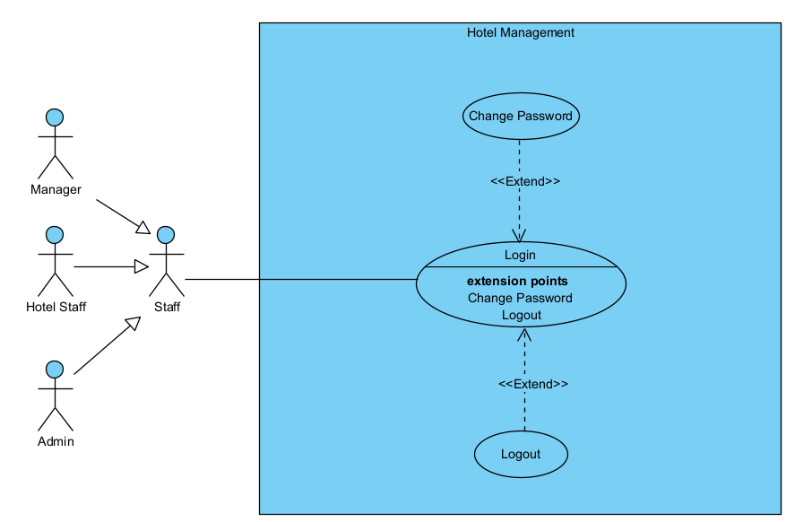

- Mô tả các UC cho nhân viên nói chung:
Tên UC | Mô tả
Login | UC này cho phép nhân viên đăng nhập vào hệ thống theo tài khoản được cấp để thực hiện các chức năng nghiệp vụ.
Change Password | UC này cho phép nhân viên thay đổi mật khẩu đăng nhập của mình sau khi đã đăng nhập thành công vào hệ thống.
Logout | UC này cho phép nhân viên đăng xuất khỏi hệ thống sau khi hoàn thành nhiệm vụ hoặc hết ca làm việc.

2.2. Xây dựng BM cho người quản lý khách sạn
- Hoạt động nghiệp vụ của người quản lý:
+ Phải login để thực hiện các hoạt động nghiệp vụ của mình.
+ Sau khi login, menu chính gồm: Quản lý thông tin khách sạn, quản lý loại phòng, quản lý phòng, quản lý dịch vụ, quản lý nhân viên, quản lý thanh toán, xem báo cáo/thống kê:
- Quản lý thông tin khách sạn
  - Chức năng Sửa thông tin khách sạn: Quản lý đăng nhập → menu chính hiện ra → chọn "Quản lý thông tin khách sạn" → giao diện hiển thị thông tin hiện tại của khách sạn (tên, địa chỉ, số điện thoại, email, mô tả, hình ảnh) với các ô đã điền sẵn dữ liệu → quản lý chỉnh sửa các trường muốn thay đổi → click "Lưu" → hệ thống kiểm tra dữ liệu hợp lệ, nếu thiếu trường bắt buộc thì hiện thông báo lỗi, nếu hợp lệ thì lưu và hiện thông báo thành công → quay về menu chính.
- Quản lý loại phòng
  - Chức năng Thêm loại phòng: Quản lý đăng nhập → chọn "Quản lý loại phòng" → giao diện hiện ra có 3 lựa chọn: Thêm, Sửa, Xóa → click "Thêm" → form thêm loại phòng hiện ra với các ô trống: tên loại phòng, sức chứa, diện tích, giá cơ bản, tiện nghi, mô tả, hình ảnh → điền đầy đủ thông tin → click "Thêm" → hệ thống kiểm tra: nếu thiếu trường bắt buộc thì hiện thông báo lỗi, nếu hợp lệ thì lưu và hiện thông báo thành công → quay về menu quản lý loại phòng.
  - Chức năng Sửa loại phòng: Quản lý đăng nhập → chọn "Quản lý loại phòng" → click "Sửa" → giao diện tìm kiếm hiện ra với ô nhập tên loại phòng và nút "Tìm kiếm" → nhập từ khóa và click "Tìm" → danh sách các loại phòng có tên chứa từ khóa hiện ra, mỗi loại phòng hiển thị đầy đủ: id, tên, sức chứa, giá cơ bản, mô tả → click vào loại phòng muốn sửa → form sửa hiện ra với các ô điền sẵn thông tin hiện tại (trừ id không sửa được) → chỉnh sửa các trường cần thay đổi và click "Lưu" → hệ thống báo thành công → quay về menu quản lý loại phòng.
  - Chức năng Xóa loại phòng: Quản lý đăng nhập → chọn "Quản lý loại phòng" → click "Xóa" → giao diện tìm kiếm hiện ra → nhập từ khóa và click "Tìm" → danh sách loại phòng phù hợp hiện ra → click vào loại phòng muốn xóa → hộp thoại xác nhận hiện ra "Bạn có chắc muốn xóa loại phòng này không?" → click "Xác nhận" → hệ thống kiểm tra: nếu loại phòng đang có phòng thuộc về thì hiện thông báo không thể xóa, nếu hợp lệ thì xóa và hiện thông báo thành công → quay về menu quản lý loại phòng.
- Quản lý phòng
  - Chức năng Thêm phòng: Quản lý đăng nhập → chọn "Quản lý phòng" → giao diện hiện ra có 3 lựa chọn: Thêm, Sửa, Xóa → click "Thêm" → form thêm phòng hiện ra với các ô trống: tên/số phòng, tầng, loại phòng (dropdown chọn từ danh sách loại phòng đã có), trạng thái, mô tả → điền đầy đủ thông tin → click "Thêm" → hệ thống kiểm tra: nếu thiếu trường bắt buộc hoặc tên phòng đã tồn tại thì hiện thông báo lỗi, nếu hợp lệ thì lưu và hiện thông báo thành công → quay về menu quản lý phòng.
  - Chức năng Sửa phòng: Quản lý đăng nhập → chọn "Quản lý phòng" → click "Sửa" → giao diện tìm kiếm hiện ra với ô nhập tên/số phòng và nút "Tìm kiếm" → nhập từ khóa và click "Tìm" → danh sách các phòng có tên chứa từ khóa hiện ra, mỗi phòng hiển thị đầy đủ: id, tên, tầng, loại phòng, trạng thái → click vào phòng muốn sửa → form sửa hiện ra với các ô điền sẵn thông tin hiện tại (trừ id không sửa được) → chỉnh sửa và click "Lưu" → hệ thống báo thành công → quay về menu quản lý phòng.
  - Chức năng Xóa phòng: Quản lý đăng nhập → chọn "Quản lý phòng" → click "Xóa" → giao diện tìm kiếm hiện ra → nhập từ khóa và click "Tìm" → danh sách phòng phù hợp hiện ra → click vào phòng muốn xóa → hộp thoại xác nhận hiện ra → click "Xác nhận" → hệ thống kiểm tra: nếu phòng đang có phiếu đặt còn hiệu lực thì hiện thông báo không thể xóa, nếu hợp lệ thì xóa và hiện thông báo thành công → quay về menu quản lý phòng.
- Quản lý dịch vụ
  - Chức năng Thêm dịch vụ: Quản lý đăng nhập → chọn "Quản lý dịch vụ" → click "Thêm" → form thêm dịch vụ hiện ra với các ô trống: tên dịch vụ, danh mục (dropdown), đơn vị, đơn giá, mô tả → điền đầy đủ thông tin → click "Thêm" → hệ thống kiểm tra hợp lệ → lưu và hiện thông báo thành công → quay về menu quản lý dịch vụ.
  - Chức năng Sửa dịch vụ: Quản lý đăng nhập → chọn "Quản lý dịch vụ" → click "Sửa" → giao diện tìm kiếm hiện ra với ô nhập tên dịch vụ → nhập từ khóa và click "Tìm" → danh sách dịch vụ phù hợp hiện ra với đầy đủ thông tin → click vào dịch vụ muốn sửa → form sửa hiện ra với các ô điền sẵn thông tin hiện tại → chỉnh sửa và click "Lưu" → hệ thống báo thành công → quay về menu quản lý dịch vụ.
  - Chức năng Xóa dịch vụ: Quản lý đăng nhập → chọn "Quản lý dịch vụ" → click "Xóa" → giao diện tìm kiếm hiện ra → tìm và chọn dịch vụ muốn xóa → hộp thoại xác nhận hiện ra → click "Xác nhận" → hệ thống kiểm tra: nếu dịch vụ đang được sử dụng trong hóa đơn thì hiện thông báo không thể xóa, nếu hợp lệ thì xóa và hiện thông báo thành công → quay về menu quản lý dịch vụ.
- Quản lý nhân viên
  - Chức năng Thêm nhân viên: Quản lý đăng nhập → chọn "Quản lý nhân viên" → click "Thêm" → form thêm nhân viên hiện ra với các ô trống: họ tên, email, số điện thoại, chức vụ (dropdown: nhân viên/quản lý), ngày vào làm, mô tả → điền đầy đủ thông tin → click "Thêm" → hệ thống kiểm tra: nếu email đã tồn tại thì hiện thông báo lỗi, nếu hợp lệ thì lưu hồ sơ nhân viên và hiện thông báo thành công → quay về menu quản lý nhân viên.
  - Chức năng Sửa nhân viên: Quản lý đăng nhập → chọn "Quản lý nhân viên" → click "Sửa" → giao diện tìm kiếm hiện ra với ô nhập mã nhân viên hoặc họ tên → nhập từ khóa và click "Tìm" → danh sách nhân viên phù hợp hiện ra với đầy đủ thông tin → click vào nhân viên muốn sửa → form sửa hiện ra với các ô điền sẵn thông tin hiện tại (trừ mã nhân viên không sửa được) → chỉnh sửa và click "Lưu" → hệ thống báo thành công → quay về menu quản lý nhân viên.
  - Chức năng Xóa nhân viên: Quản lý đăng nhập → chọn "Quản lý nhân viên" → click "Xóa" → giao diện tìm kiếm hiện ra → tìm và chọn nhân viên muốn xóa → hộp thoại xác nhận hiện ra → click "Xác nhận" → hệ thống kiểm tra: nếu nhân viên đang có phiếu đặt phòng hoặc hóa đơn liên quan thì hiện thông báo không thể xóa (chỉ được vô hiệu hóa tài khoản), nếu hợp lệ thì xóa và hiện thông báo thành công → quay về menu quản lý nhân viên.
- Quản lý thanh toán
  - Chức năng Xem hóa đơn: Quản lý đăng nhập → chọn "Quản lý thanh toán" → giao diện danh sách hóa đơn hiện ra, có ô lọc theo khoảng thời gian và trạng thái → xem danh sách hóa đơn với các thông tin tóm tắt: mã hóa đơn, tên khách, ngày lập, tổng tiền, trạng thái → click vào một hóa đơn để xem chi tiết đầy đủ.
  - Chức năng Thêm hóa đơn: Quản lý đăng nhập → chọn "Quản lý thanh toán" → click "Thêm" → form thêm hóa đơn hiện ra với các ô: tìm phiếu đặt phòng liên quan (nhập mã phiếu), số tiền thanh toán, hình thức thanh toán (dropdown: tiền mặt/chuyển khoản/thẻ), ngày lập, ghi chú → điền đầy đủ thông tin → click "Thêm" → hệ thống kiểm tra hợp lệ → lưu và hiện thông báo thành công → quay về danh sách hóa đơn.
  - Chức năng Sửa hóa đơn: Quản lý đăng nhập → chọn "Quản lý thanh toán" → tìm hóa đơn theo mã hoặc tên khách → danh sách hóa đơn phù hợp hiện ra → click vào hóa đơn muốn sửa → form sửa hiện ra với các ô điền sẵn thông tin hiện tại (trừ mã hóa đơn không sửa được) → chỉnh sửa và click "Lưu" → hệ thống báo thành công → quay về danh sách hóa đơn.
- Xem báo cáo / thống kê
  - Chức năng Xem báo cáo doanh thu: Quản lý đăng nhập → chọn "Xem báo cáo/thống kê" → giao diện báo cáo hiện ra với các tùy chọn: loại báo cáo (dropdown: theo ngày/tháng/quý/năm), ô nhập ngày bắt đầu, ô nhập ngày kết thúc và nút "Xem báo cáo" → chọn loại và nhập khoảng thời gian → click "Xem báo cáo" → hệ thống kiểm tra: nếu chưa nhập đủ khoảng thời gian thì hiện thông báo yêu cầu nhập đầy đủ, nếu hợp lệ thì hiển thị bảng báo cáo gồm: kỳ thống kê, tổng số lượt khách, tổng số đêm phòng đã bán, tổng doanh thu phòng, tổng doanh thu dịch vụ, tổng doanh thu → quản lý có thể xuất báo cáo ra file nếu cần.
- Đề xuất các UC cho người quản lý:
+ Manager Login: Để xuất hiện menu của người quản lý ngay sau khi login.
+ Manage Hotel Info: Quản lý thông tin chung của khách sạn.
+ Manage Room Types: Quản lý danh mục loại phòng.
+ Manage Rooms: Quản lý thông tin từng phòng.
+ Manage Services: Quản lý danh mục dịch vụ.
+ Manage Staff: Quản lý hồ sơ nhân viên.
+ Manage Payments: Quản lý hóa đơn thanh toán.
+ View Reports: Xem báo cáo và thống kê.
Tất cả UC trên là extend từ UC Manager Login.
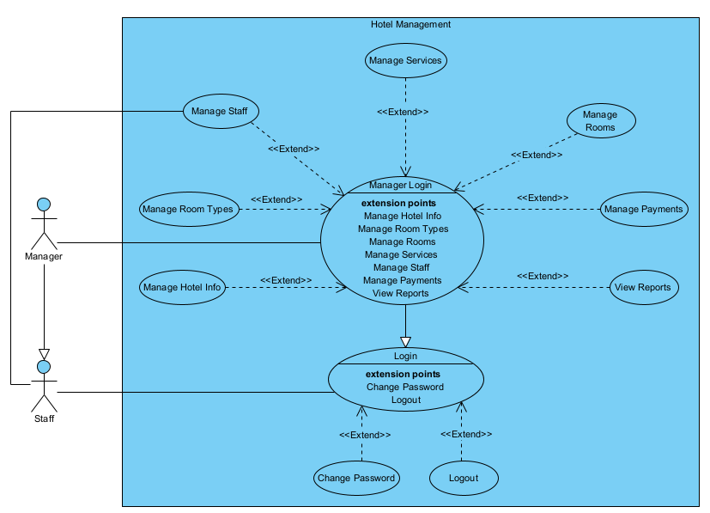
-Mô tả các UC cho người quản lý:
Tên UC | Mô tả
Manager Login | Cho phép người quản lý đăng nhập hệ thống để thực hiện các chức năng điều hành.
Manage Hotel Info | Cho phép chỉnh sửa thông tin chung của khách sạn (tên, địa chỉ, liên hệ, hình ảnh).
Manage Room Types | Cho phép thêm, sửa, xóa các loại phòng cùng với tiện nghi, giá cơ bản và hình ảnh minh họa.
Manage Rooms | Cho phép thêm, sửa, xóa thông tin từng phòng cụ thể, cập nhật trạng thái phòng.
Manage Services | Cho phép thêm, sửa, xóa danh mục dịch vụ và đơn giá tương ứng.
Manage Staff | Cho phép thêm, sửa, xóa hồ sơ nhân viên trong hệ thống.
Manage Payments | Cho phép xem, thêm và chỉnh sửa hóa đơn thanh toán của khách.
View Reports | Cho phép xem báo cáo doanh thu theo thời gian, tỷ lệ lấp đầy phòng và thống kê loại phòng được đặt nhiều nhất.

2.3. Xây dựng BM cho quản trị hệ thống
- Hoạt động nghiệp vụ của người quản trị:
+ Phải login để thực hiện các hoạt động nghiệp vụ của mình.
+ Sau khi login, menu chính gồm các lựa chọn quản lý tài khoản người dùng nội bộ: thêm, sửa, xóa tài khoản.
- Thêm tài khoản người dùng
  - Quản trị đăng nhập → menu chính hiện ra với chức năng "Quản lý tài khoản người dùng" → click "Thêm" → form thêm tài khoản hiện ra với các ô trống: mã nhân viên, tên đăng nhập, mật khẩu, xác nhận mật khẩu, họ tên, email, số điện thoại, chức vụ (dropdown: Nhân viên vận hành / Quản lý / Quản trị), mô tả → điền đầy đủ thông tin → click "Thêm" → hệ thống kiểm tra: nếu thiếu trường bắt buộc thì hiện thông báo lỗi, nếu tên đăng nhập hoặc email đã tồn tại thì hiện thông báo trùng, nếu hợp lệ thì lưu tài khoản và hiện thông báo thành công → quay về menu quản lý tài khoản.
- Sửa tài khoản người dùng
  - Quản trị đăng nhập → chọn "Quản lý tài khoản người dùng" → click "Sửa" → giao diện tìm kiếm hiện ra với ô nhập mã nhân viên hoặc tên đăng nhập và nút "Tìm kiếm" → nhập từ khóa và click "Tìm" → danh sách tài khoản phù hợp hiện ra với thông tin: mã nhân viên, tên đăng nhập, họ tên, email, chức vụ, trạng thái → click vào tài khoản muốn sửa → form sửa hiện ra với các ô điền sẵn thông tin hiện tại (trừ mã nhân viên và tên đăng nhập không sửa được) → chỉnh sửa các trường cần thay đổi (họ tên, email, chức vụ, trạng thái, ...) → click "Lưu" → hệ thống báo thành công → quay về menu quản lý tài khoản.
- Xóa tài khoản người dùng
  - Quản trị đăng nhập → chọn "Quản lý tài khoản người dùng" → click "Xóa" → giao diện tìm kiếm hiện ra → nhập từ khóa và click "Tìm" → danh sách tài khoản phù hợp hiện ra → click vào tài khoản muốn xóa → hộp thoại xác nhận hiện ra "Bạn có chắc muốn xóa tài khoản này không?" → click "Xác nhận" → hệ thống kiểm tra: nếu tài khoản đang có dữ liệu nghiệp vụ liên quan (phiếu đặt, hóa đơn) thì hiện thông báo không thể xóa và gợi ý vô hiệu hóa thay thế, nếu hợp lệ thì xóa và hiện thông báo thành công → quay về menu quản lý tài khoản.
- Đề xuất các UC cho người quản trị:
+ Admin Login: Để xuất hiện menu của người quản trị ngay sau khi login.
+ Manage Users: Quản lý tài khoản người dùng nội bộ.
UC Manage Users được extend từ UC Admin Login.
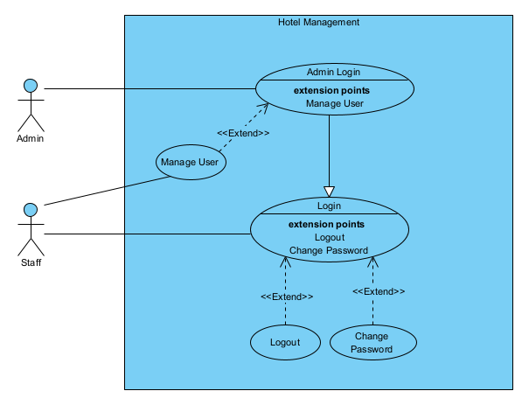
- Mô tả các UC cho người quản trị:
Tên UC | Mô tả
Admin Login | UC này cho phép người quản trị hệ thống đăng nhập theo tài khoản của mình.
Manage Users | UC này cho phép người quản trị thêm, sửa hoặc xóa tài khoản và phân quyền truy cập cho người dùng nội bộ (nhân viên, quản lý) khi có yêu cầu phát sinh.

2.4. Xây dựng BM cho nhân viên vận hành
- Hoạt động nghiệp vụ của nhân viên vận hành:
+ Phải login để thực hiện các hoạt động nghiệp vụ của mình.
+ Sau khi login, menu chính gồm: đặt phòng cho khách, hủy đặt phòng, quản lý phiếu đặt phòng, check-in, check-out, cập nhật dịch vụ phát sinh.
- Đặt phòng cho khách (Book Room)
  - Nhân viên đăng nhập → menu chính hiện ra → chọn "Đặt phòng" → giao diện tìm phòng trống hiện ra với các ô: ngày nhận phòng, ngày trả phòng, loại phòng (dropdown) và nút "Tìm phòng trống" → nhập đầy đủ thông tin và click "Tìm" → hệ thống kiểm tra: nếu thiếu thông tin thì hiện thông báo lỗi, nếu hợp lệ thì hiển thị danh sách phòng còn trống kèm thông tin: số phòng, tầng, loại phòng, giá/đêm → nhân viên chọn phòng phù hợp → giao diện nhập thông tin khách hiện ra: tìm khách theo số CCCD/SĐT (nếu đã có trong hệ thống thì tự điền, nếu chưa có thì nhập mới: họ tên, CCCD, SĐT, email, địa chỉ) → xác nhận lại thông tin lưu trú (phòng, ngày, số khách, yêu cầu đặc biệt) → hệ thống tự tính tổng tiền dự kiến và số tiền đặt cọc → nhân viên click "Xác nhận đặt phòng" → hệ thống lưu phiếu đặt và hiện thông báo thành công kèm mã phiếu đặt → quay về menu chính.
- Hủy đặt phòng (Cancel Booking)
  - Nhân viên đăng nhập → chọn "Hủy đặt phòng" → giao diện tìm kiếm hiện ra với ô nhập tên khách hoặc mã phiếu đặt và nút "Tìm" → nhập từ khóa và click "Tìm" → danh sách phiếu đặt phù hợp hiện ra với thông tin: mã phiếu, tên khách, phòng, ngày nhận, ngày trả, trạng thái → nhân viên xác nhận thông tin với khách, click vào phiếu muốn hủy → hộp thoại xác nhận hiện ra kèm thông tin chính sách hủy → click "Xác nhận hủy" → hệ thống cập nhật trạng thái phiếu đặt thành "Đã hủy", cập nhật lại trạng thái phòng thành "Trống" → hiện thông báo hủy thành công → quay về menu chính.
- Quản lý phiếu đặt phòng (Manage Booking)
  - Thêm phiếu đặt: Nhân viên đăng nhập → chọn "Quản lý phiếu đặt" → click "Thêm" → thực hiện luồng tương tự UC Book Room (tìm phòng trống → chọn phòng → nhập thông tin khách → xác nhận → lưu phiếu).
  - Sửa phiếu đặt: Nhân viên đăng nhập → chọn "Quản lý phiếu đặt" → click "Sửa" → giao diện tìm kiếm hiện ra → nhập mã phiếu hoặc tên khách và click "Tìm" → danh sách phiếu đặt phù hợp hiện ra → click vào phiếu muốn sửa → form sửa hiện ra với thông tin hiện tại đã điền sẵn (phòng, ngày nhận, ngày trả, thông tin khách, yêu cầu đặc biệt) → chỉnh sửa thông tin cần thay đổi (đổi phòng, đổi ngày, ...) → hệ thống tự tính lại tổng tiền dự kiến → click "Lưu" → hệ thống kiểm tra tính hợp lệ (phòng mới có trống trong khoảng thời gian đó không), nếu không hợp lệ thì báo lỗi, nếu hợp lệ thì lưu và hiện thông báo thành công → quay về menu quản lý phiếu đặt.
- Check-in
  - Nhân viên đăng nhập → chọn "Check-in" → giao diện tìm kiếm hiện ra với ô nhập mã phiếu đặt hoặc tên khách và nút "Tìm" → nhập từ khóa và click "Tìm" → danh sách phiếu đặt có trạng thái "Đã xác nhận" phù hợp hiện ra → click vào phiếu của khách đang đến → giao diện xác nhận check-in hiện ra với đầy đủ thông tin phiếu đặt → nhân viên kiểm tra giấy tờ tùy thân thực tế của khách, xác nhận khớp → click "Xác nhận Check-in" → hệ thống ghi nhận giờ nhận phòng thực tế, cập nhật trạng thái phiếu đặt thành "Đang lưu trú", cập nhật trạng thái phòng thành "Đang sử dụng" → hiện thông báo check-in thành công → quay về menu chính.
- Check-out
  - Nhân viên đăng nhập → chọn "Check-out" → giao diện tìm kiếm hiện ra → nhập mã phiếu đặt hoặc tên khách và click "Tìm" → danh sách phiếu đặt có trạng thái "Đang lưu trú" phù hợp hiện ra → click vào phiếu của khách đang trả phòng → giao diện check-out hiện ra với: thông tin phiếu đặt, giờ nhận phòng thực tế, ô nhập giờ trả phòng thực tế, danh sách dịch vụ đã sử dụng trong thời gian lưu trú → nhân viên xác nhận giờ trả thực tế (hệ thống tự tính phụ thu nếu trả muộn, không giảm nếu trả sớm) → hệ thống tổng hợp: tiền phòng + tổng tiền dịch vụ + phụ thu (nếu có) - tiền cọc đã đặt = số tiền còn lại phải thu → nhân viên chọn hình thức thanh toán (dropdown: tiền mặt/chuyển khoản/thẻ) → click "Xác nhận Check-out" → hệ thống lập hóa đơn, cập nhật trạng thái phiếu đặt thành "Đã trả phòng", cập nhật trạng thái phòng thành "Cần dọn dẹp" → hiện thông báo check-out thành công kèm thông tin hóa đơn → quay về menu chính.
- Cập nhật dịch vụ phát sinh (Update Guest Services)
  - Nhân viên đăng nhập → chọn "Cập nhật dịch vụ" → giao diện tìm kiếm phiếu đặt hiện ra → nhập mã phiếu hoặc số phòng và click "Tìm" → danh sách phiếu đặt đang ở trạng thái "Đang lưu trú" hiện ra → click vào phiếu cần cập nhật → giao diện cập nhật dịch vụ hiện ra với danh sách dịch vụ đã sử dụng trước đó (nếu có) và ô tìm kiếm dịch vụ mới → nhập tên dịch vụ và click "Tìm dịch vụ" → danh sách dịch vụ phù hợp hiện ra → click chọn dịch vụ → nhập số lượng → click "Thêm vào phiếu" → hệ thống cập nhật danh sách dịch vụ đã dùng và tính lại tổng chi phí dịch vụ tương ứng → hiện thông báo cập nhật thành công → nhân viên có thể tiếp tục thêm dịch vụ khác hoặc quay về menu chính.
- Đề xuất các UC cho nhân viên vận hành:
+ Staff Login: Để xuất hiện menu của nhân viên vận hành ngay sau khi đăng nhập.
+ Book Room: Cho phép nhân viên tiếp nhận và thực hiện đặt phòng cho khách.
+ Cancel Booking: Cho phép nhân viên hủy phiếu đặt phòng theo yêu cầu khách.
+ Manage Booking: Cho phép nhân viên thêm mới hoặc chỉnh sửa phiếu đặt phòng.
+ Check In: Xác nhận khách nhận phòng, ghi nhận giờ và cập nhật trạng thái phòng.
+ Check Out: Xác nhận khách trả phòng, tính phí và lập hóa đơn.
+ Update Guest Services: Cập nhật các dịch vụ phát sinh trong thời gian lưu trú.
Tất cả UC trên được extend từ UC Staff Login.
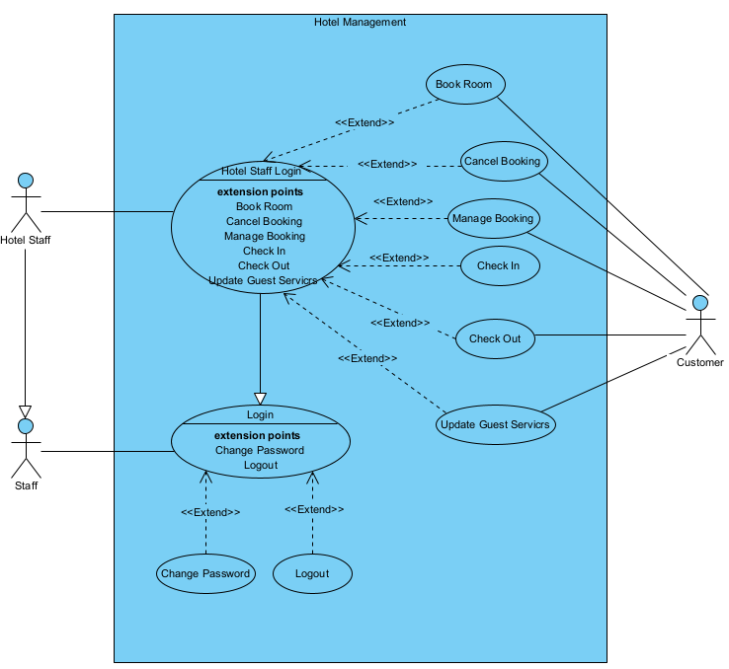
- Mô tả các UC cho nhân viên vận hành:
Tên UC | Mô tả
Staff Login | UC này cho phép nhân viên vận hành đăng nhập vào hệ thống, sau khi thành công hệ thống hiển thị menu các chức năng dành riêng cho nhân viên.
Book Room | UC này cho phép nhân viên tiếp nhận yêu cầu đặt phòng từ khách hàng qua điện thoại hoặc trực tiếp, bao gồm: tìm phòng trống, chọn phòng, nhập thông tin khách, xác nhận thời gian lưu trú và lưu phiếu đặt vào hệ thống.
Cancel Booking | UC này cho phép nhân viên hủy phiếu đặt phòng theo yêu cầu của khách hàng qua điện thoại hoặc trực tiếp, bao gồm tìm phiếu đặt, xác nhận thông tin và cập nhật trạng thái hủy vào hệ thống.
Manage Booking | UC này cho phép nhân viên thêm mới hoặc chỉnh sửa thông tin phiếu đặt phòng khi có yêu cầu phát sinh (đổi phòng, thay đổi ngày, ...). Hệ thống cập nhật lại thông tin và tổng tiền tương ứng.
Check In | UC này cho phép nhân viên xác nhận khách hàng đã đến nhận phòng, kiểm tra giấy tờ tùy thân, ghi nhận giờ nhận phòng thực tế và cập nhật trạng thái phòng sang 'đang sử dụng'.
Check Out | UC này cho phép nhân viên xác nhận khách trả phòng, ghi nhận giờ trả thực tế, hệ thống tự động tính tiền phòng (có phụ thu nếu trả muộn), tổng hợp dịch vụ phát sinh và lập hóa đơn thanh toán.
Update Guest Services | UC này cho phép nhân viên cập nhật các dịch vụ phát sinh (đồ ăn, thức uống, dịch vụ spa, giặt ủi, ...) trong thời gian khách lưu trú vào phiếu đặt phòng tương ứng.

2.5. Xây dựng BM cho khách hàng
- Hoạt động nghiệp vụ của khách hàng (trên trang client-side):
+ Khách hàng có thể xem thông tin khách sạn, danh sách và hình ảnh các loại phòng mà không cần đăng nhập.
- Khách hàng truy cập website → trang chủ hiện ra với thông tin tổng quan khách sạn: tên, địa chỉ, hình ảnh, mô tả → khách hàng có thể xem danh sách các loại phòng với đầy đủ thông tin: tên loại phòng, sức chứa, diện tích, tiện nghi, giá cơ bản/đêm, hình ảnh → click vào từng loại phòng để xem chi tiết → không cần đăng nhập để thực hiện thao tác này.
+ Khi muốn thực hiện đặt phòng trực tuyến, khách hàng cần đăng ký tài khoản hoặc đăng nhập.
- Đăng ký: Khách hàng truy cập website → click "Đăng ký" → form đăng ký hiện ra với các ô: họ tên, số CCCD/hộ chiếu, ngày sinh, giới tính, số điện thoại, email, mật khẩu, xác nhận mật khẩu, địa chỉ → điền đầy đủ thông tin → click "Đăng ký" → hệ thống kiểm tra: nếu thiếu trường bắt buộc hoặc email/SĐT đã tồn tại thì hiện thông báo lỗi, nếu mật khẩu và xác nhận không khớp thì hiện thông báo lỗi, nếu hợp lệ thì tạo tài khoản và chuyển tự động sang trang đăng nhập kèm thông báo đăng ký thành công.
- Đăng nhập: Khách hàng truy cập website → click "Đăng nhập" → form đăng nhập hiện ra với ô email/SĐT và mật khẩu → nhập thông tin và click "Đăng nhập" → hệ thống kiểm tra: nếu sai thông tin thì hiện thông báo lỗi, nếu hợp lệ thì chuyển về trang chủ với trạng thái đã đăng nhập, hiển thị tên khách hàng trên thanh menu.
- Đặt phòng trực tuyến: Khách hàng đăng nhập → trên trang chủ hoặc trang danh sách phòng → nhập ngày nhận phòng, ngày trả phòng, số lượng khách vào form tìm kiếm → click "Tìm phòng" → hệ thống kiểm tra: nếu thiếu thông tin hoặc ngày không hợp lệ thì hiện thông báo lỗi, nếu hợp lệ thì hiển thị danh sách phòng còn trống kèm thông tin: ảnh, tên loại phòng, tiện nghi, sức chứa, giá/đêm, tổng tiền dự kiến → khách hàng chọn phòng phù hợp → trang xác nhận đặt phòng hiện ra với đầy đủ thông tin: phòng đã chọn, ngày nhận/trả, tổng tiền, ô nhập yêu cầu đặc biệt (không bắt buộc) → khách hàng kiểm tra lại thông tin → click "Xác nhận đặt phòng" → hệ thống lưu phiếu đặt với trạng thái "Chờ xác nhận" → hiện thông báo đặt phòng thành công kèm mã phiếu đặt và hướng dẫn thanh toán cọc (nếu có) → khách hàng có thể xem lại phiếu đặt trong mục lịch sử.
- Xem lịch sử đặt phòng: Khách hàng đăng nhập → click vào tên cá nhân trên thanh menu → chọn "Lịch sử đặt phòng" → danh sách toàn bộ phiếu đặt của khách hàng hiện ra với thông tin tóm tắt: mã phiếu, tên phòng, ngày nhận, ngày trả, tổng tiền, trạng thái (Chờ xác nhận / Đã xác nhận / Đang lưu trú / Đã trả phòng / Đã hủy) → click vào một phiếu để xem chi tiết đầy đủ bao gồm thông tin phòng, thời gian lưu trú, dịch vụ đã sử dụng và hóa đơn (nếu đã check-out).
- Hủy đặt phòng: Khách hàng đăng nhập → vào "Lịch sử đặt phòng" → tìm phiếu đặt muốn hủy (chỉ các phiếu có trạng thái "Chờ xác nhận" hoặc "Đã xác nhận" mới có nút hủy) → click "Hủy đặt phòng" → hệ thống kiểm tra thời hạn hủy miễn phí: nếu còn trong thời hạn thì hiện hộp thoại xác nhận kèm thông báo chính sách hoàn cọc, nếu đã quá thời hạn hủy miễn phí thì hiện thông báo sẽ mất cọc và yêu cầu xác nhận → khách hàng click "Xác nhận hủy" → hệ thống cập nhật trạng thái phiếu thành "Đã hủy", gửi thông báo xác nhận hủy → hiện thông báo hủy thành công kèm thông tin hoàn cọc (nếu có) → quay về trang lịch sử đặt phòng.
- Đề xuất các UC cho khách hàng:
+ View Hotel Info: Xem thông tin khách sạn và danh sách loại phòng (không cần đăng nhập).
+ Customer Register: Đăng ký tài khoản khách hàng.
+ Customer Login: Đăng nhập vào tài khoản khách hàng.
+ Search Available Rooms: Tìm kiếm phòng trống theo điều kiện (ngày, loại phòng).
+ Book Room Online: Đặt phòng trực tuyến sau khi đăng nhập.
+ View Booking History: Xem lịch sử đặt phòng cá nhân.
+ Cancel Booking Online: Hủy đặt phòng trực tuyến (trong thời hạn cho phép).
UC Book Room Online, View Booking History, Cancel Booking Online là extend từ UC Customer Login.
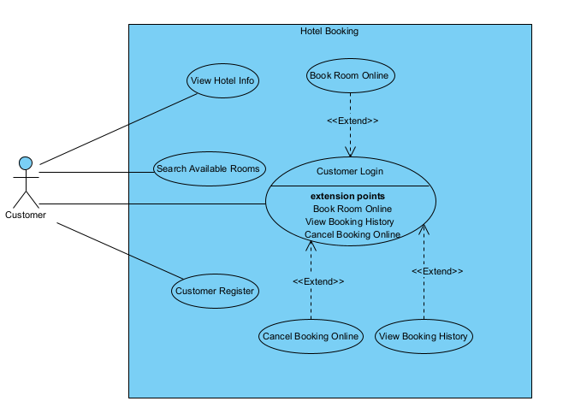
- Mô tả các UC cho khách hàng:
Tên UC | Mô tả
View Hotel Info | UC này cho phép khách hàng xem thông tin tổng quan khách sạn, danh sách và hình ảnh các loại phòng, tiện nghi mà không cần đăng nhập.
Customer Register | UC này cho phép khách hàng mới đăng ký tài khoản cá nhân để có thể thực hiện đặt phòng trực tuyến.
Customer Login | UC này cho phép khách hàng đã có tài khoản đăng nhập để thực hiện các chức năng giao dịch.
Search Available Rooms | UC này cho phép tìm kiếm và lọc danh sách phòng còn trống theo ngày nhận phòng, ngày trả phòng và loại phòng mong muốn.
Book Room Online | UC này cho phép khách hàng đã đăng nhập thực hiện đặt phòng trực tuyến: chọn phòng từ kết quả tìm kiếm, nhập yêu cầu đặc biệt và xác nhận đặt phòng.
View Booking History | UC này cho phép khách hàng xem toàn bộ lịch sử phiếu đặt phòng của cá nhân, bao gồm trạng thái mỗi phiếu đặt.
Cancel Booking Online | UC này cho phép khách hàng hủy một phiếu đặt phòng trực tuyến nếu thời điểm hủy còn nằm trong thời hạn hủy miễn phí theo chính sách của khách sạn.

3. Mịn hóa
Xem xét các UC trùng nhau giữa các nhóm actor:
- UC Book Room (Staff) và UC Book Room Online (Customer): Đây là hai UC khác nhau về mặt actor và luồng thực hiện. Nhân viên đặt phòng thay mặt khách (qua điện thoại/trực tiếp) với đầy đủ thao tác nghiệp vụ nội bộ; khách hàng đặt phòng trực tuyến tự phục vụ qua giao diện client-side. Hai UC này không trùng nhau, giữ nguyên.
- UC Cancel Booking (Staff) và UC Cancel Booking Online (Customer): Tương tự, đây là hai UC khác nhau về actor và giao diện thực hiện. Giữ nguyên cả hai.
- Không phát hiện thêm UC nào trùng nhau giữa các nhóm. Không cần thực hiện bước mịn hóa thêm.

